Année 2021 – 2022
Accueil périscolaire maternel Francis Jammes

Karine Mariame Aissata
Directrice Animatrice Animatrice
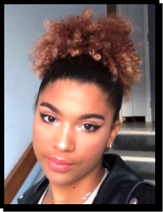

Christelle Mhaelle Antoine

Animatrice Animatrice Animateur

L’équipe accueille vos enfants :

Les lundis, mardis, jeudis et vendredis :

- Le matin : de 7h15 à8h45

- Le midi : de 11h45 à 13h30

- Le soir : de 16h30 à 18h50

Les mercredis :

- de 7h15 à 19h00

Le fonctionnement du périscolaire

Les enfants sont répartis par groupe classe :

Jaune Rouge Bleu Vert

Nous disposons :
- de 2 salles périscolaires zonées en 2 espaces afin d’accueillir les enfants de chaque classe
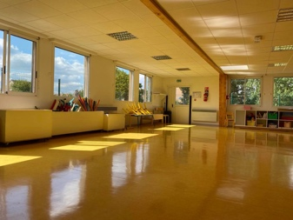
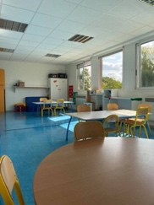
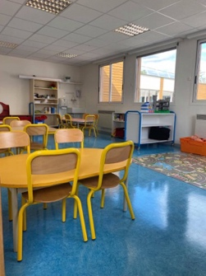
- de la salle de motricité de l’école

Salle Jaune - Bleu Salle Rouge - Vert Salle de motricité

Nos Objectifs Pédagogiques

- Permettre à l’enfant de s’épanouir dans la vie en collectivité
- Responsabiliser les enfants
- Respecter des règles et des consignes en créant un cadre rassurant
- Développer leur autonomie
- Favoriser l’estime de soi
- Développer l’imaginaire et la créativité
- Développer l’éveil à toutes formes artistiques

Les activités proposées pour répondre aux objectifs

Activités manuelles (Animaux rigolo, jeu du loto...)

Activités physiques (Balles aux prisonniers, balle assise…)

Activités d’expression (Mime, chant, théâtre …)

- Pour aider les enfants à appréhender leur espace
- Pour développer la créativité des enfants ainsi que leur imaginaire
- Pour développer la motricité des enfants
L’équipe d’animation accompagnera les enfants à l’apprentissage de la vie quotidienne et collective tout aux long de la journée (Hygiène, se servir seul, débarrasser, s’habiller et se déshabiller, partager, jouer seul et en groupe….)

Les projets périscolaires pour l’année 2021-2022

La Ferme et Les Animaux La Féérie de l’hiver
Du 1 Septembre au 22 Octobre Du 8 Novembre au 17 Décembre

L’univers La Magie
Du 7 Mars au 22 Avril Du 3 Janvier au 18 Février

Les Moyens de Transports
Du 9 Mai au 6 Juillet

